Рейды по выявлению брошенных автотранспортных средств начались в Воскресенском
29.01.2018

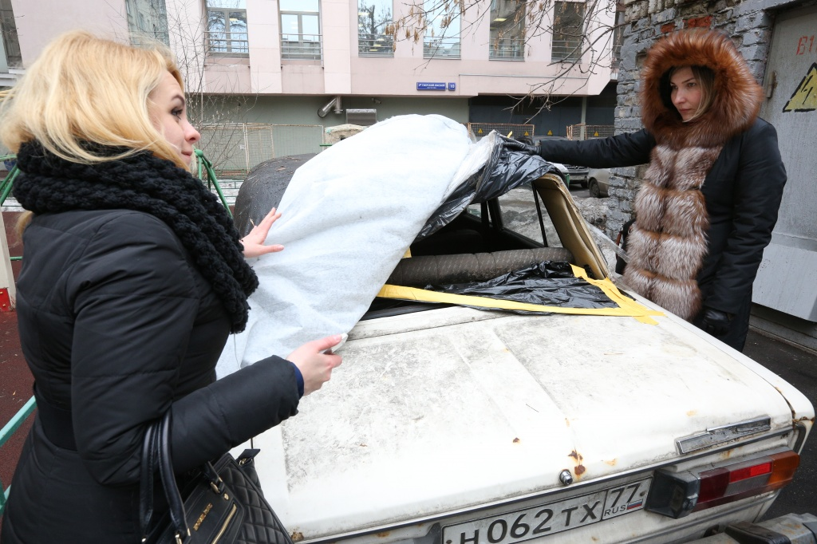
Рейды по выявлению брошенных автотранспортных средств начались в Воскресенском. Фото: архив

Рейды по выявлению брошенных автотранспортных средств стартовали в поселении Воскресенское. Об этом 29 января сообщили в местной администрации.

— За прошлую неделю было выявлено три нарушения. Сейчас устанавливаем личности владельцев машин, чтобы они смогли убрать автомобили самостоятельно. В случае отсутствия водителей будет произведена эвакуация транспорта на специальную стоянку, в соответствии с установленными требованиями действующего законодательства, — рассказал сотрудник администрации Воскресенского.

Рейды проходят в рамках программы по антитеррористической безопасности на территории поселения. Мероприятия завершатся в конце текущей недели.

Адрес страницы: http://tinao.mos.ru/presscenter/news/detail/7113236.html
Префектура Троицкого и Новомосковского административных округов города Москвы

